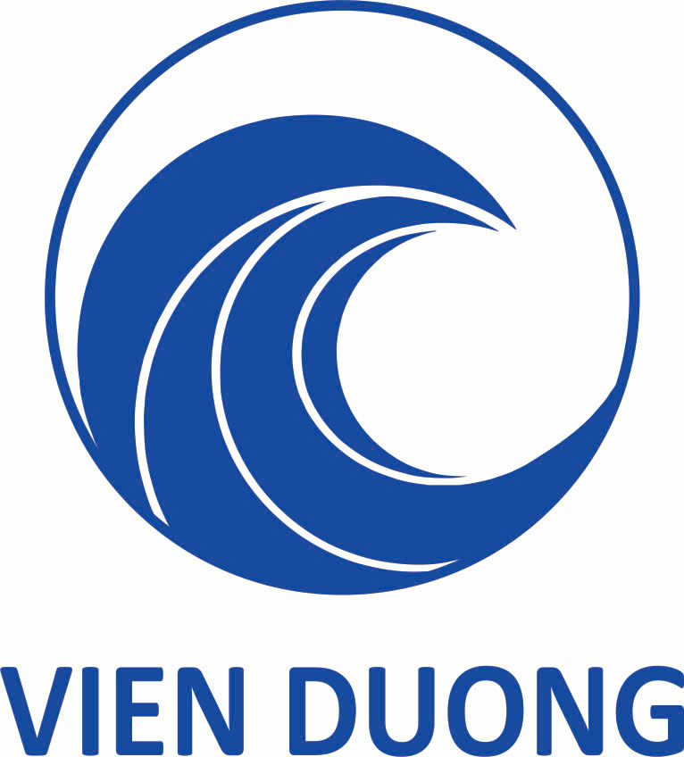
z
01
Website:http://www.vienduongglobal.com


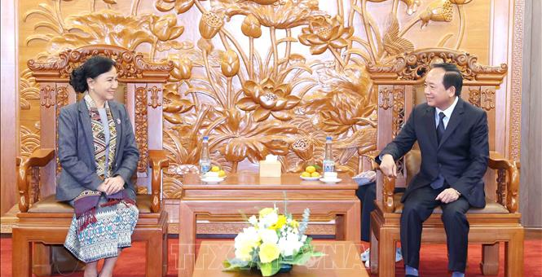
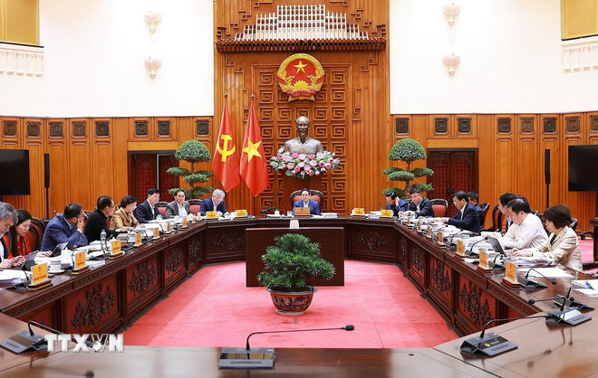
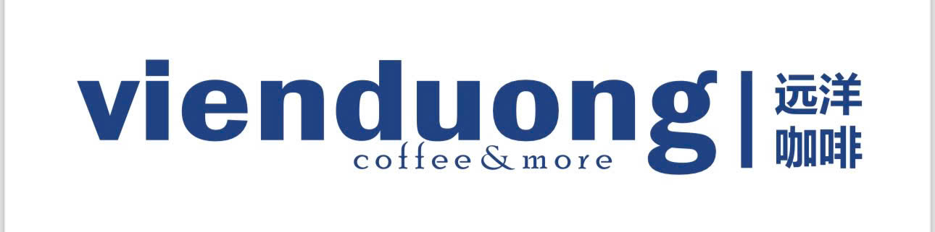


Bản tin hằng ngày Thông tấn xã Việt Nam giúp bạn điểm qua những tin tức quan trọng trong ngày. Chỉ cần một phút mỗi ngày, nắm bắt mọi sự kiện quan trọng!
越通社每日新闻为您梳理今日主要资讯，每天一分钟，知晓天下事！

Thứ hai, Ngày 08 tháng 12 năm 2025
2025 年 12 月8日星期一
Ngày mười chín tháng mười năm Ất Tỵ
乙巳年十月十九
Bản tin hằng ngày Thông tấn xã Việt Nam (08/12/2025)
越通社每日新闻（2025.12.8）

0100

Tin tức——要闻

độ tăng trưởng kinh tế của Việt Nam. Ông nhận định Việt Nam là một trong những nền kinh tế mới nổi có triển vọng nhất nhờ nắm bắt hiệu quả cơ hội của tiến trình toàn cầu hóa trong 20 năm qua. Trong thời gian tới, Việt Nam đứng trước thời cơ tiếp tục tăng cường hợp tác với Trung Quốc và tận dụng xu hướng hội nhập, phát triển của toàn khu vực Đông Nam Á. “Từ góc độ kinh tế khu vực, Việt Nam chắc chắn là một trong những quốc gia có nhiều triển vọng nhất," ông khẳng định./.
中国人民大学重阳金融研究院院长王文表示，他今年也有两次访问越南，对越南的经济增长速度印象深刻。王文认为，得益于过去20年抓好了全球化进程的机遇，越南是发展前景最好的新兴经济体之一。在未来一段时间，越南面临着不断加强与中国的合作、并利用整个东南亚地区的融合发展趋势的机遇。王文强调，从区域经济的角度来看，越南无疑是最具发展前景的国家之一。（完）
来源：越通社
Nguồn: TTXVN
Chuyên gia Trung Quốc đánh giá tích cực về triển vọng của kinh tế Việt Nam
中国专家高度评价越南经济发展展望
Trả lời phỏng vấn của phóng viên TTXVN tại Trung Quốc, nhiều chuyên gia kinh tế hàng đầu của nước này đã đưa ra nhận định tích cực về triển vọng phát triển kinh tế của Việt Nam cũng như triển vọng hợp tác kinh tế, thương mại song phương.
接受越通社驻中国记者采访时，中国许多一流经济专家对越南的经济发展前景以及双边经贸合作前景作出了积极评价。
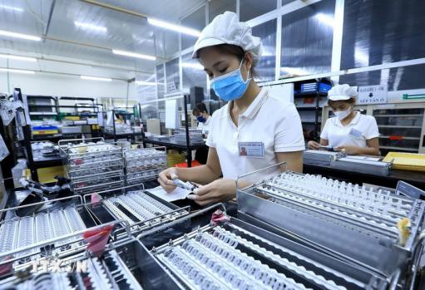
Ông Chu Mật - nghiên cứu viên Học viện Nghiên cứu Thương mại thuộc Bộ Thương mại Trung Quốc, cho biết ông vừa có chuyến công tác tới Việt Nam vào tháng trước và đã ghi nhận nhiều tín hiệu phát triển đáng chú ý. Cụ thể, hạ tầng tại Việt Nam, trong đó cơ sở đô thị và thương mại, đang phát triển mạnh mẽ. Hoạt động thương mại diễn ra sôi động, thể hiện rõ sự năng động của nền kinh tế.
中国商务部国际贸易经济合作研究院美洲与大洋洲研究所副所长周密表示，他上个月刚刚对越南进行了考察，并留意到许多值得关注的发展信号。具体而言，越南的基础设施，其中城市和商业设施，正在强劲发展。商业活动十分活跃，清楚地体现了经济的活力。
Theo đánh giá của ông Chu Mật, sự phát triển của Việt Nam dựa trên tính bổ trợ lợi ích giữa các bên và quan hệ kinh tế, thương mại Việt-Trung có tính nền tảng vững chắc. Hai nước đều trải qua quá trình cải cách và mở cửa, với nhiều điểm tương đồng về tư duy phát triển, định hướng hội nhập và tuân thủ các quy tắc quốc tế. Vì thế, ông Chu Mật hy vọng Việt Nam sẽ tiếp tục giữ các nguyên tắc phát triển hiệu quả để thúc đẩy hợp tác ổn định giữa các quốc gia.
据周密评估，越南的发展立足于各方利益的互补性，越中经贸关系具有坚实的基础。两国都经历过改革开放的进程，在发展思维、一体化方向和遵守国际规则方面有许多相似之处。因此，周密希望越南将继续坚持高效的发展原则，从而促进各国之间的稳定合作。
Ông Chu Mật cũng cho rằng hợp tác Việt-Trung mang tính ổn định, bền vững và không thể tách rời. Dư địa hợp tác của Trung Quốc với Việt Nam cũng như với Hiệp hội các quốc gia Đông Nam Á (ASEAN) sẽ tiếp tục mở rộng, mang lại nền tảng phát triển ổn định và lâu dài cho cả hai bên, từ kinh tế, thương mại, giao lưu nhân văn đến phát triển xã hội.
周密也认为，越中合作是健康、可持续发展，且不可分割的。中国与越南以及中国与东盟的合作空间将不断扩大，为双方带来稳定和长期的发展基础，涵盖经济、贸易、人文交流以及社会发展等领域。
Cùng chung quan điểm, ông Vương Văn - Viện trưởng Viện Nghiên cứu Tài chính Trùng Dương thuộc Đại học Nhân dân Trung Quốc, cho biết ông cũng đã có 2 chuyến thăm Việt Nam trong năm nay và rất ấn tượng trước tốc độ tăng trưởng kinh tế của Việt Nam. Ông nhận định Việt Nam là một trong những nền kinh tế mới nổi có triển vọng nhất nhờ nắm bắt hiệu quả cơ hội của tiến trình toàn cầu hóa trong 20 năm qua. Trong thời gian tới, Việt Nam đứng trước thời cơ tiếp tục tăng cường hợp tác với Trung Quốc và tận dụng xu hướng hội nhập, phát triển của toàn khu vực Đông Nam Á. “Từ góc độ kinh tế khu vực, Việt Nam chắc chắn là một trong những quốc gia có nhiều triển vọng nhất," ông khẳng định./.

02
Kinh tế ——经济

2025/12/08
http://www.vienduongglobal.com

2
03

2025/12/08
http://www.vienduongglobal.com

Kinh tế ——经济

3




Liên hệ chúng tôi: Công ty TNHH Xúc tiến Thương mại Viễn Dương
联系我们：越南远洋贸易促进有限责任公司
Email: duyichmongcai@gmail.com
Hotline/SĐT电话: 039 3505323 - 0985267273
(Lưu hành nội bộ)

2025/12/08
http://www.vienduongglobal.com

Kiến thức pháp luật——法律常识
4
04

